6.trieda SOVIČKY

OBSAHOVÝ CELOK: JARNÁ PRÍRODA
TÉMA: DOMÁCE ZVIERATÁ A MLÁĎATÁ

Básničky o domácich zvieratkách

Kačka
Čože je to, aké vtáča,
čo po brehu ťažko kráča,
nevie ešte ani lietať
nôžkami vie iba splietať.
Aké meno má to vtáča,
jaj, veď je to malé káča,
ale kde má mamičku,
veľkú bielu kačičku ?
Kohút
Sedí kohút na plote,
volá sliepky k robote,
ki-ki-ri-ki moje sliepky,
treba vajce do polievky.
Nahnevá sa gazdiná,
nenasype nám zrna,
nenasypú ani dievky,
hladné budú všetky sliepky.
Kocúrik
Kráča kocúr po dvore,
plaší myši v pitvore,
tie tam majú malú dierku,
za dverami, pri vedierku.
Vykukla von myška mama,
dajte pozor, dnes som sama,
dajte pozor moje deti,
bo sem kocúr ihneď vletí.
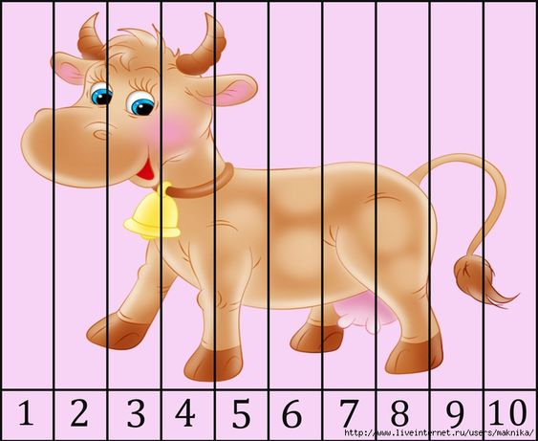
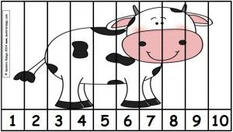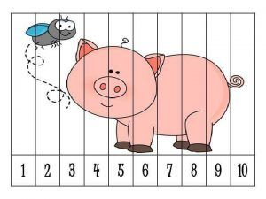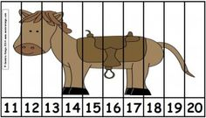

 | 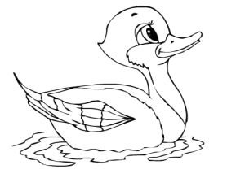 | 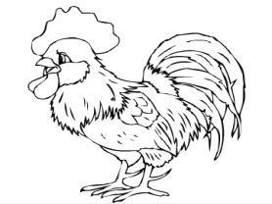 | 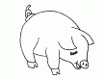
 | 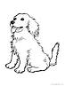

K | U | R | I | A | T | K | O
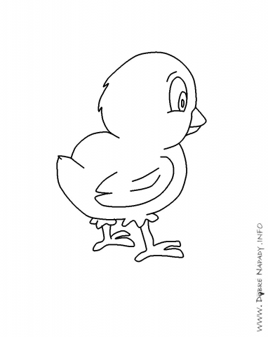

M | A | Č | K | A

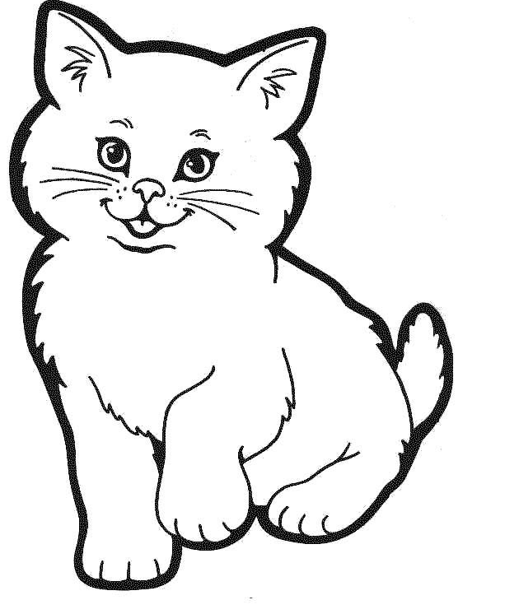

O | V | C | A
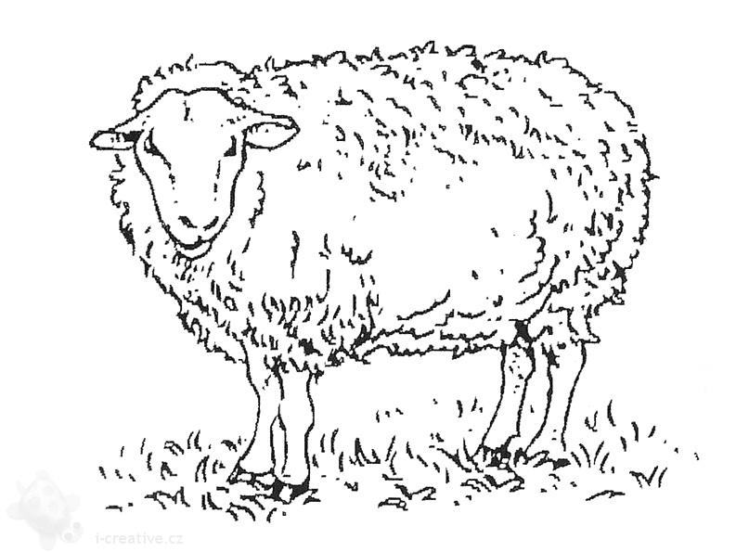

K | R | A | V | A
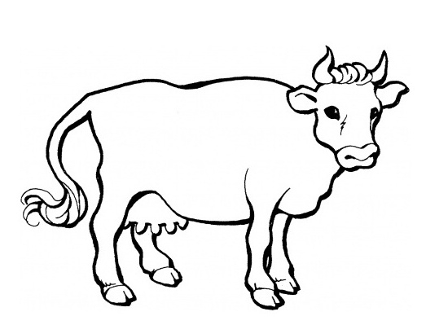

PEXESO

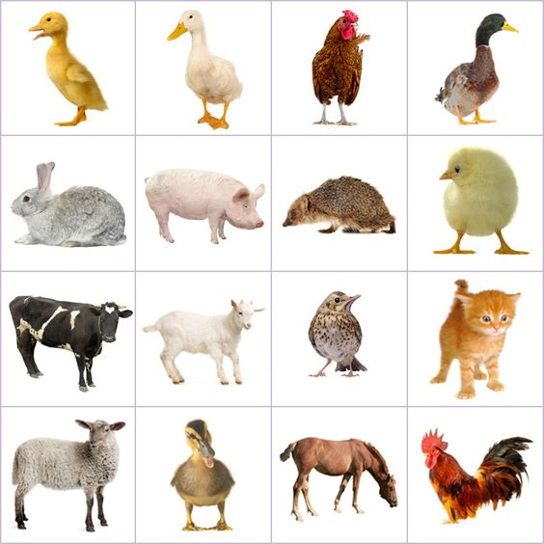

Pracovný list – domáce zvieratá

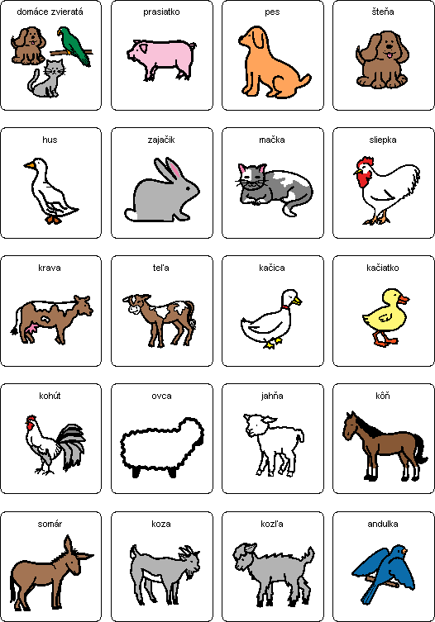

Hádanky o zvieratkách
Vráťte sa spolu s nami do detských čias. Pripravili sme pre vás tie najlepšie hádanky o zvieratkách, ktoré nielenže potrápia hlavičky najmenších, ale zároveň zabavia celú rodinu.

Vo vode vie dobre plávať,
chodí však aj po zemi.
Keď je v kŕdli veľmi gága
a trepoce krídlami.
(HUS)
Nohy má ako lopaty,
zobák má rohatý,
páperové šaty.
Vo vode sa mága
a hovorí: „Gágá!“
(HUS)
V potoku si oprať skúša,
biele pierka do vankúša.
(HUS)
Kto to stále kikiríka svoju pieseň strohú?
Všetky sliepky a kurence stráži pyšný …
(KOHÚT)
Je to vták, no nie je z lesa.
Má hrebeň, no nečeše sa.
Má krídla, no nevie lietať,
skoro ráno začne spievať.
(KOHÚT)
Hoc má dlhú bradu,
nevie ti dať radu.
(KOZA)
Keď som ešte veľmi malý,
nechajú ma skákať, hrať,
len čo trošku povyrastiem,
už ma začnú zapriahať.
(KÔŇ)
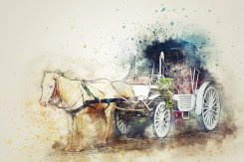
Chodby vŕta, nie je v bani,
koľko spraví, nevie ani.
Všetko robí bez nástroja,
červy sa ho veľmi boja,
kožúšok má hustý, krátky,
nôžky sú mu za lopatky.
(KRT)
Usilovný baník pod zem sfáral ,
kde aj svoj byt mával.
Len rukami holými,
vyryl chodbu do hliny.
(KRT)
Bol raz krásny biely dom,
čosi čudné bolo v ňom.
Ozval sa raz z neho zvuk:
Ťuki, ťuki, ťuki, ťuk.
Rozbil sa a čudo zlaté vyskočilo pápernaté!
Či ho deti nepoznáte?
(KURIATKO)
Zrniečko vždy nájde v sade, na detičky počká.
Je to mamka – sliepka – a volá sa …
(KVOČKA)
Umýva sa, vody nemá,
učeše sa bez hrebeňa.
Sadne si mi na kolená
a začne priasť bez vretena.
(MAČKA)
Kto pradie, a nikdy nič nenapradie?
(MAČKA)
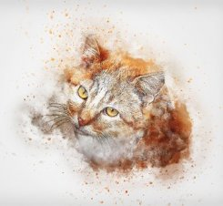
Dlhé fúzy, ostré drápy.
Sivú myšku raz-dva lapí.
(MAČKA)

Korunu má, no nie je kráľ,
perie sťa by maľoval.
Z chvosta krásny vejár spraví,
napasie sa čerstvej trávy.
(PÁV)
Ktoré zviera má oči na chvoste? (PÁV)
Vo dne mlčí,
v noci vrčí.
(PES)
Stráži dom a nemá pušku,
zbadá letieť každú mušku.
(PES)
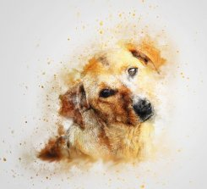
Havká, havká, hryzie kosti,
aj na mňa sa občas zlostí.
(PES)
Krúti sa, pod nohami moce sa.
Ak ho ľúbiš naozaj, chlieb mu veru nedávaj!
Daj mu radšej veľkú kosť,
nebudeš mať starosť.
(PES)
Každý mu to prepáči,
že všade pchá rypáčik.
(PRASIATKO)

V mokrom zámku žije panna,
peniažkami posypaná,
nikto nič tej panne,
nepredá však za ne.
(RYBA)
Kto to pláva v zátočine,
v tej najväčšej hlbočine?
Pláva sem a pláva tam,
plutvou máva púpavám.
(RYBA)
Po smetisku nohou hrabe, žitko hľadá, možno mak.
Keď vajíčko v hniezde znesie,
zaspieva si kotkodák.
(SLIEPKA)
Je sťa malý koník.
Nie, to nie je poník.
Žerie bodľač, robí „hík“,
pracovitý …
(SOMÁRIK)
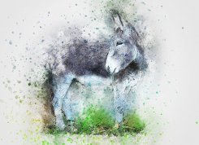
Sivú srsť má – nie je vlk,
dlhé uši – nie je zajac,
kopýtka – a nie je kôň.
(SOMÁRIK)
Stojí domček maľovaný,
vnútri zlatom vykladaný,
prilož ucho zo strany,
počuješ hrať organy.
(ÚĽ)

V kvietkoch bzučí a peľ zbiera bystrá, pracovitá …
(VČELA)
Bzučí cestou na stý kvet,
do košíčka zbiera med.
(VČELA)
Keď má ten hmyz veľký smäd,
sadne na ružu a kvet.
Pije nektár, robí med,
no v žihadle má aj jed.
(VČELA)
Prečo jedno dlhé uško sedí ako pajác?
Prosí trochu ďatelinky, veď je predsa …
(ZAJAC)

PAPIEROVÉ DOMÁCE ZVIERATÁ

